АДМИНИСТРАЦИЯ
ГОРОДСКОГО ПОСЕЛЕНИЯ ИГРИМ
Березовского района
Ханты-Мансийского автономного округа – Югры

ПОСТАНОВЛЕНИЕ

от «25» сентября 2023 год № 104
пгт. Игрим

О выдаче разрешения на размещение объекта на землях, находящихся в государственной собственности, без предоставления земельных участков и установления сервитутов

В соответствии с пунктом 3 статьи 39.36. Земельного кодекса Российской Федерации, постановлением Правительства Российской Федерации от 03.12.2014 № 1300 «Об утверждении перечня видов объектов, размещение которых может осуществляться на землях или земельных участках, находящихся в государственной или муниципальной собственности, без предоставления земельных участков и установления сервитутов», постановлением Правительства Ханты-Мансийского автономного округа-Югры от 19.06.2015 № 174-п «О порядке и условиях размещения объектов, виды которых установлены Правительством Российской Федерации и размещение которых может осуществляться на землях или земельных участках, находящихся в государственной или муниципальной собственности, без предоставления земельных участков и установления сервитутов в Ханты-Мансийском автономном округе - Югре», постановлением Правительства Ханты-Мансийского автономного округа-Югры от 11.07.2014 № 257-п «Об установлении перечня случаев, при которых не требуется получение разрешения на строительство на территории Ханты-Мансийского автономного округа –Югры», и на основании поданного заявления акционерного общества «Югорская региональная электросетевая компания», администрация городского поселения Игрим постановляет:
1. Разрешить акционерному обществу «Югорская региональная электросетевая компания» (АО «ЮРЭСК») размещение объекта: «Строительство ЛЭП 6-0,4 кВ ориентировочной протяженностью 0,420 км для электроснабжения Блочно-модульной котельной по ул.Быстрицкого, 9, в пгт.Игрим, Березовского района» (линии электропередачи классом напряжения до 35кВ, а также связанные с ними трансформаторные подстанции, распределительные пункты и иное предназначенное для осуществления передачи электрической энергии оборудование, для размещения которых не требуется разрешения на строительство), на землях, находящихся в государственной собственности, без предоставления земельных участков и установления сервитутов, расположенного в Ханты-Мансийском автономном округе-Югра, в Березовском районе, в пгт.Игрим, в кадастровых кварталах 86:05:0324051, 86:05:0324044, площадью 597 кв.м., в соответствии со схемой границ, предполагаемого к использованию для размещения объекта земель на кадастровом плане территории (приложение).
2. АО «ЮРЭСК» обязано:
2.1. Использовать земли в соответствии с целевым назначением и разрешенным использованием.
2.2. В случае, если использование земельных участков на основании данного разрешения на размещение объекта приведет к порче или уничтожению плодородного слоя почвы в границах земельных участков, указанных в пункте 1 настоящего постановления:
- привести земельные участки в состояние, пригодное для их использования в соответствии с разрешенным использованием;
- выполнить необходимые работы по рекультивации земельных участков.
3. Срок действия разрешения: 20 лет.
4. Разрешение досрочно прекращает свое действие со дня принятия решения (заключения договора или соглашения) в случаях, если:
- земельный участок, используемый на основании разрешения, предоставлен в собственность, аренду, постоянное (бессрочное) пользование, безвозмездное пользование юридическому лицу, индивидуальному предпринимателю или гражданину либо в отношении него (используемых на основании разрешения земель) заключено соглашение об установлении сервитута, принято решение об установлении публичного сервитута, за исключением случая, предусмотренного пунктом 4 статьи 39.36 Земельного кодекса Российской Федерации;
- заявитель представил в уполномоченный орган письменное обращение о досрочном прекращении действия разрешения.
5. Отделу по земельному и муниципальному хозяйству администрации городского поселения Игрим:
- в течение 5 (пяти) рабочих дней со дня принятия решения (заключения договора или соглашения), направить уведомление заявителю о прекращении разрешения;
- в течение 5 (пяти) рабочих дней со дня принятия решения (заключения договора или соглашения) направить уведомление в Березовский отдел Управления Федеральной службы государственной регистрации, кадастра и картографии по Ханты-Мансийскому автономному округу – Югре;
- в срок не более 3 (трех) рабочих дней со дня принятия решения о выдаче разрешения направить его заявителю;
- в срок не более 10 (десяти) рабочих дней со дня принятия решения о выдаче разрешения направить его копию в Березовский отдел Управления Федеральной службы государственной регистрации, кадастра и картографии по Ханты-Мансийскому автономному округу – Югре.
6. Настоящее постановление вступает в силу после его подписания.
7.Контроль за выполнением настоящего постановления оставляю за собой.

Глава поселения С.А.Храмиков

Приложение
к постановлению администрации
городского поселения Игрим
от «25» сентября 2023 г. № 104

Схема границ земель, предполагаемых к использованию
для размещения объекта, на кадастровом плане территории
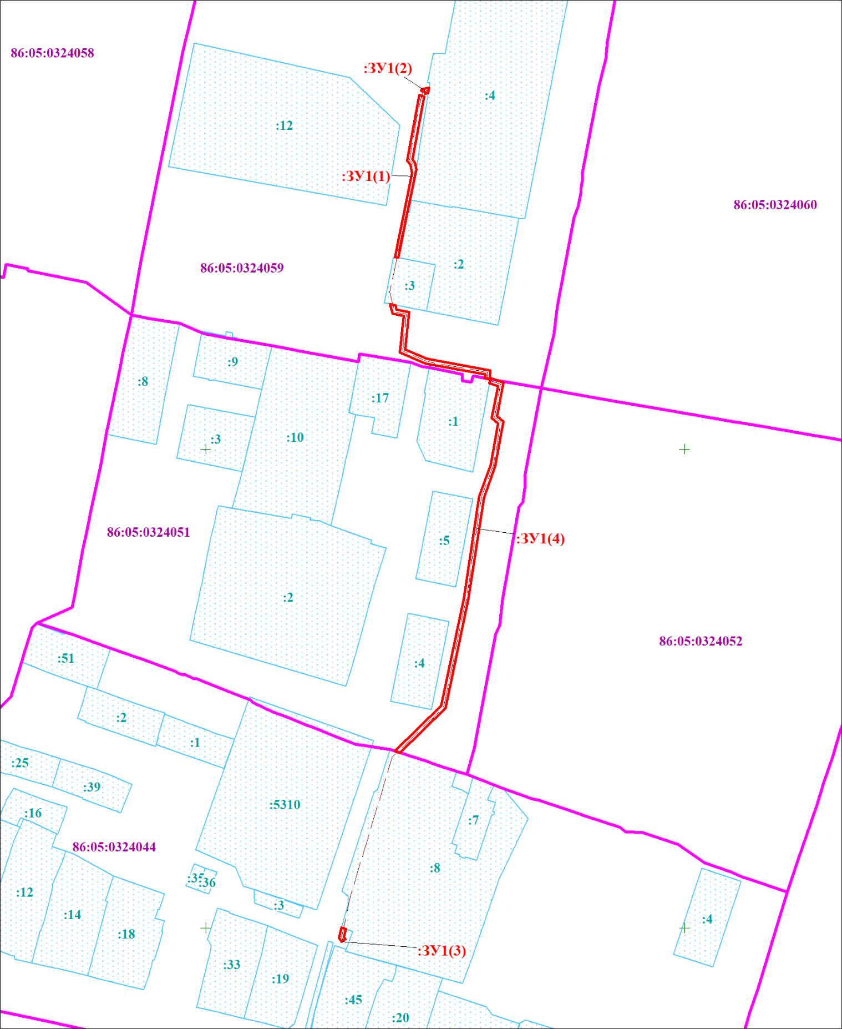
Условные обозначения
Масштаб 1:2000
:ЗУ1(1) - обозначения используемых земельных участков
86:05:0324051 - обозначения кадастровых кварталов
:4 - обозначения земельных участков по сведениям ГКН
- обозначения проектных границ местоположения инженерного сооружения

Расположение: в границах кадастровых кварталов 86:05:0324059, 86:05:0324051, 86:05:0324044 Площадь земельного участка, м² 597 | Система координат МСК86_Зона_1
Объект: Строительство ЛЭП 6-0,4 кВ ориентировочной протяженностью 0,420 км для электроснабжения Блочно-модульной котельной по ул. Быстрицкого, 9, в пгт. Игрим, Березовского р-на

Схема границ земель, предполагаемых к использованию
для размещения объекта, на кадастровом плане территории

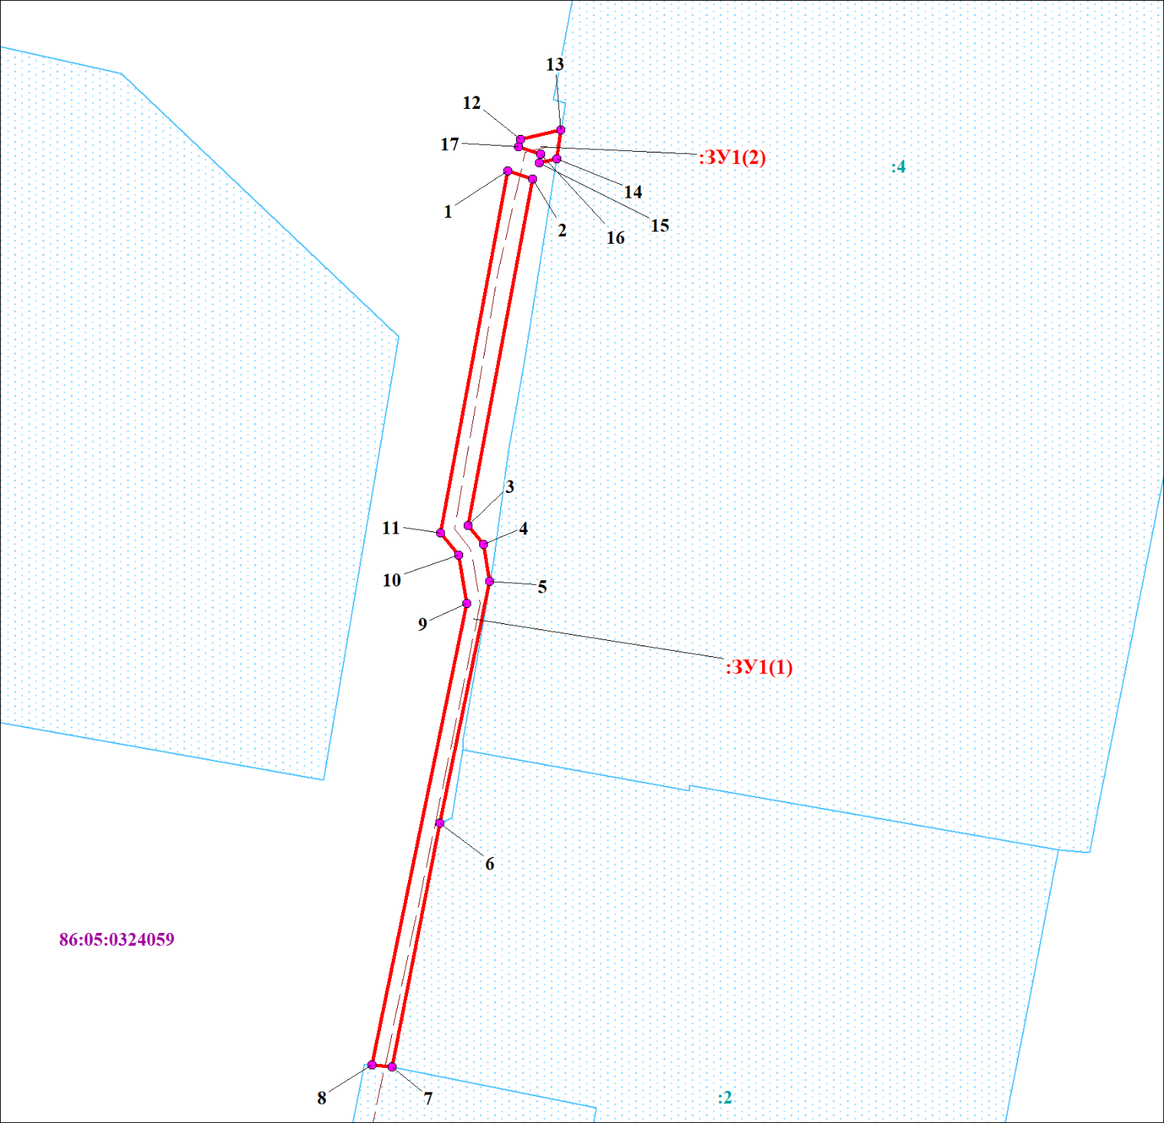
Условные обозначения
Масштаб 1:500
:ЗУ1(1) - обозначения используемых земельных участков
1 - обозначение характерных точек границ используемых земельных участков
86:05:0324059 - обозначения кадастровых кварталов
:4 - обозначения земельных участков по сведениям ГКН
- обозначения проектных границ местоположения инженерного сооружения

Обозначение характерных точек границы | Координаты |  | Обозначение характерных точек границы | Координаты
 | X | Y |  | X | Y
1 | 2 | 3 | 1 | 2 | 3
ЗУ1 (1) |  |  | 10 | 1206318.78 | 1719685.46
1 | 1206347.84 | 1719689.16 | 11 | 1206320.48 | 1719684.08
2 | 1206347.22 | 1719691.08 | ЗУ1 (2)
3 | 1206321.04 | 1719686.20 | 12 | 1206350.20 | 1719690.12
4 | 1206319.62 | 1719687.34 | 13 | 1206350.92 | 1719693.20
5 | 1206316.80 | 1719687.80 | 14 | 1206348.76 | 1719692.86
6 | 1206298.50 | 1719684.04 | 15 | 1206348.46 | 1719691.54
7 | 1206280.06 | 1719680.42 | 16 | 1206349.12 | 1719691.68
8 | 1206280.22 | 1719678.90 | 17 | 1206349.68 | 1719689.98
9 | 1206315.14 | 1719686.08

Схема границ земель, предполагаемых к использованию
для размещения объекта, на кадастровом плане территории

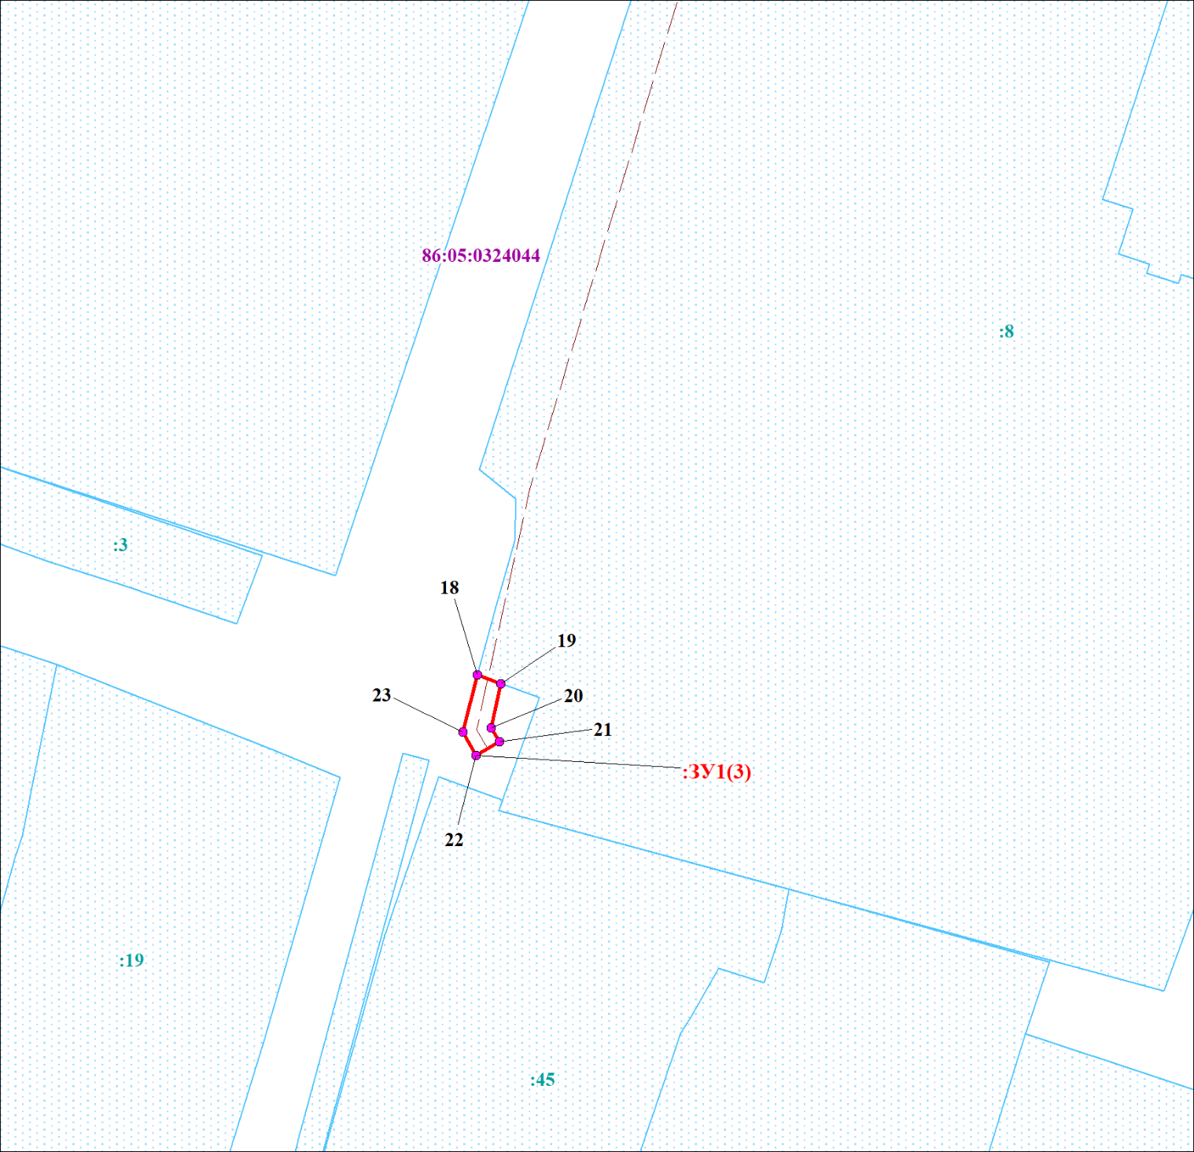
Условные обозначения
Масштаб 1:500
:ЗУ1(3) - обозначения используемых земельных участков
1 - обозначение характерных точек границ используемых земельных участков
86:05:0324044 - обозначения кадастровых кварталов
:4 - обозначения земельных участков по сведениям ГКН
- обозначения проектных границ местоположения инженерного сооружения

Обозначение характерных точек границы | Координаты |  | Обозначение характерных точек границы | Координаты
 | X | Y |  | X | Y
1 | 2 | 3 | 1 | 2 | 3
ЗУ1 (3) |  |  | 21 | 1205995.32 | 1719658.30
18 | 1206000.26 | 1719656.66 | 22 | 1205994.32 | 1719656.58
19 | 1205999.62 | 1719658.40 | 23 | 1205996.04 | 1719655.58
20 | 1205996.36 | 1719657.70

Схема границ земель, предполагаемых к использованию
для размещения объекта, на кадастровом плане территории
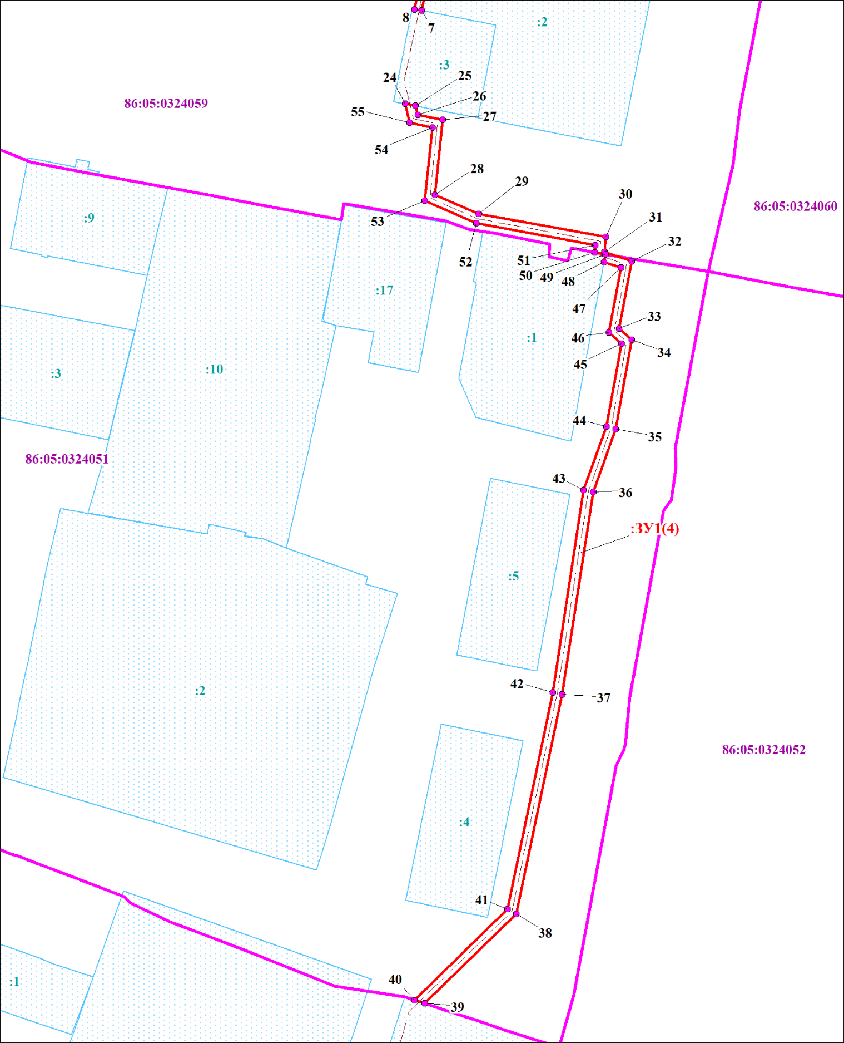
Условные обозначения
Масштаб 1:1000
:ЗУ1(4) - обозначения используемых земельных участков
1 - обозначение характерных точек границ используемых земельных участков
86:05:0324051 - обозначения кадастровых кварталов
:4 - обозначения земельных участков по сведениям ГКН
- обозначения проектных границ местоположения инженерного сооружения

Обозначение характерных точек границы | Координаты |  | Обозначение характерных точек границы | Координаты
 | X | Y |  | X | Y
1 | 2 | 3 | 1 | 2 | 3
ЗУ1 (4) |  |  | 40 | 1206073.92 | 1719678.88
24 | 1206260.58 | 1719676.96 | 41 | 1206092.84 | 1719698.28
25 | 1206260.18 | 1719679.10 | 42 | 1206137.94 | 1719707.74
26 | 1206258.30 | 1719679.56 | 43 | 1206180.20 | 1719714.18
27 | 1206257.22 | 1719684.80 | 44 | 1206193.38 | 1719718.96
28 | 1206241.62 | 1719683.20 | 45 | 1206210.68 | 1719722.06
29 | 1206237.64 | 1719692.36 | 46 | 1206213.00 | 1719719.44
30 | 1206232.84 | 1719718.84 | 47 | 1206226.46 | 1719721.98
31 | 1206229.72 | 1719718.50 | 48 | 1206227.62 | 1719718.44
32 | 1206227.82 | 1719724.26 | 49 | 1206229.26 | 1719718.74
33 | 1206213.76 | 1719721.60 | 50 | 1206229.68 | 1719716.48
34 | 1206211.44 | 1719724.22 | 51 | 1206231.20 | 1719716.64
35 | 1206192.86 | 1719720.88 | 52 | 1206235.72 | 1719691.76
36 | 1206179.72 | 1719716.14 | 53 | 1206240.38 | 1719681.08
37 | 1206137.58 | 1719709.70 | 54 | 1206255.62 | 1719682.64
38 | 1206091.84 | 1719700.12 | 55 | 1206256.62 | 1719677.92
39 | 1206073.22 | 1719681.02

